**Вы достигли 10 уровня**

[Java Syntax](https://javarush.ru/quests/QUEST_JAVA_SYNTAX)

[Уровень 10](https://javarush.ru/quests/lectures?quest=QUEST_JAVA_SYNTAX&level=10), Лекция 0

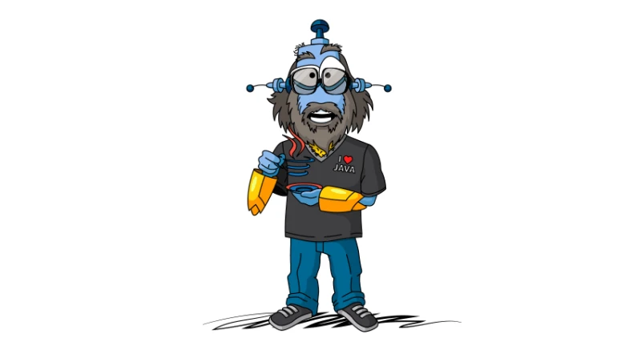

**Уровень 10**

**Невысшее необразование**

[](https://cdn.javarush.ru/images/article/96f47abf-5068-4de0-bc8c-2394d171b1ce/original.jpeg)

Давайте поговорим об образовании. О том, что это такое на самом деле. А также о том, чем, вопреки мнению большинства, оно не является.

У большинства образование прежде всего ассоциируется с ВУЗами, в которые поступают после школы. Считается, что хорошее образование, полученное в достойном и уважаемом ВУЗе, практически гарантирует человеку стабильную и высокооплачиваемую работу в будущем. Но с каждым годом вера в высшее образование как способ обеспечить себе достойную профессию и безбедное существование на всю оставшуюся жизнь, слабеет и рушится.

Все больше людей понимают, что 5 лет в среднем ВУЗе не приблизят их к достойной и хорошо оплачиваемой работе ни на сантиметр. И проблема не только в ВУЗах как таковых, но и в нашем отношении к образованию в целом. Оно постепенно меняется, но недостаточно быстро, чтобы поспеть за стремительно глобализирующимся и конкурентным миром настоящего, который развивается порой просто немыслимыми темпами.

Чтобы от него не отставать, прежде всего нужно учиться. И в данном случае мы говорим не об учебе в ВУЗах, а об умении проводить переоценку ценностей, менять устоявшиеся шаблоны мышления и избавляться от груза заблуждений, которые тянут нас на дно.

“Неграмотными людьми 21-го века будут не те, кто не умеет читать и писать, а те, кто не умеет учиться и переучиваться,” — сказал Алвин Тоффлер. Чрезвычайно точное наблюдение американского социолога и писателя.

Что не так с традиционной системой высшего образования? Разберем ряд заблуждений, связанных с учебой в ВУЗах и образованием в целом.

**1. Диплом — не равно успешная карьера.**

Многие люди все еще думают, что учеба в хорошем ВУЗе дает высокооплачиваемую, высококвалифицированную работу. На самом деле это не так. По большому счету, данное утверждение никогда не соответствовало действительности, просто раньше поступление в ВУЗ было чуть ли не единственным возможным способом попасть в какую-либо профессию, ведь других вариантов получения необходимых теоретических знаний просто не существовало.

Но времена изменились, появился Интернет, и барьеры на пути искателя знаний не то чтобы совсем рухнули, но стали заметно ниже. Онлайн-обучение в университетах, специализированные курсы по прокачке проф скилов и изучению инструментов, которые только-только появились в той или иной сфере деятельности; разбор сложных дисциплин в интерактивной форме и дистанционное менторство от топовых специалистов — возможностей для развития масса. Мир уже совсем другой, а многие продолжают верить, что путь к хорошей работе лежит исключительно через ВУЗ.

**2. Ошибочный эталон для сравнения.**

Все время вплоть до того момента, как они завершат учебу и приступят к поиску работы, большинство студентов находятся в плену у заблуждения, которое зовется ошибочным эталоном сравнения. Попросту говоря, они сравнивают себя со своими сокурсниками, и гордятся, если успевают в учебе лучше, чем те.

Эта иллюзия сохраняется, пока человек не задумается о работе, и не обратит свой взор в другую сторону. Ведь если бы студенты сравнили себя с людьми, уже работающими в их будущей профессии, то увидели бы, что приближаются к цели миллиметровыми шагами. А учитывая то, как быстро развиваются технологии во многих сферах, — возможно, даже стоят на месте.

Поэтому не нужно сравнивать себя с сокурсниками. Лучшим критерием ваших знаний и успехов будут сделанные проекты и успехи на работе, в настоящем деле. Сравнивать себя не с серой массой вокруг, а с рынком и уровнем специалистов, действительно работающих в вашей профессии — это намного правильней.

**3. Профессиональное обучение составляет лишь малую часть того, что преподают в ВУЗе.**

Когда вы придете на работу, вас спросят о том, что вы уже умеете делать, а не чему вас учили. Вашего начальника будет интересовать, что вы знаете и умеете из навыков, востребованных на должности, на которую вы претендуете. К сожалению, система обучения, применяемая ВУЗами, направлена на то, чтобы вложить в студента как можно больше общих знаний, сделав из него достаточно эрудированного и всесторонне развитого человека (если повезет), но никак не важного специалиста. Поэтому большинству выпускников учиться непосредственно профессии, получению диплома с названием которой они посвятили около пяти лет жизни, приходится уже после окончания университета. На первой работе, найти которую тоже будет совсем не просто. Хотя казалось бы, именно ВУЗ — это место, где вчерашних школьников делают профессионалами. Тогда почему в жизни получается по-другому?

**4. У ВУЗа нет цели сделать из вас высококлассного профессионала.**

Это потому, что в большинстве ВУЗов и не пытаются готовить профессионалов, которые смогут быть и работать специалистами сразу после выпуска. Это слишком сложная и комплексная задача, которая большинству учебных заведений, за исключением самых топовых, просто не под силу даже в теории (по крайней мере, в рамках традиционного подхода к обучению). Поэтому преподаватели делают лишь то, что могут — предоставляют студентам широкий спектр общей информации и прививают умение запоминать и обрабатывать данные. Навык ценный, но применять его для обучения самой профессии придется уже самостоятельно.

**5. Отсутствие фокусировки.**

Если человек учит больше двух предметов одновременно, он зря тратит свое время. Вчерашним школьникам и студентам это утверждение покажется ошибочным. Но более опытные люди с ним скорее согласятся.

В школе уроки такие короткие не потому, что так эффективнее, а потому, что детям сложно сохранять концентрацию больше часа. Но частые переключения задач мешают мозгу эффективно думать. А на работе с вас будут требовать, как со взрослого, и тут частые переключения между задачами начнут сильно снижать эффективность вашего труда.

Почему, по-вашему, мы способны эффективно подготовиться к экзамену в последнюю ночь перед ним или закончить большую часть проекта за два часа, оставшихся до дедлайна? Мы просто не переключаемся на другие задачи. Отсюда и резко возросшая эффективность. Освоение разных предметов и наук маленькими кусочками зачастую совершенно неэффективно по сравнению с изучением одной темы с полной фокусировкой на процессе.

**6. Годы обучения в ВУЗе большинством используются крайне неэффективно.**

Допустим, вы что-то учите два семестра. У вас две лекции и две практики в неделю. Серьезный подход по меркам универа. Сколько это будет часов? 4 пары по 2 академических часа (1.5 обычных) — это 6 часов в неделю. В первом семестре мы учимся 4 месяца: сентябрь, октябрь, ноябрь, декабрь. Во втором еще 4: февраль, март, апрель, май. Итого: 8 месяцев по 4,5 недели в каждом и 6 часов в неделю. 216 часов в год. Это при том, что в среднем месяце 180 рабочих часов.

Выходит, что любой годовой курс можно освоить всего за полтора месяца, а при желании (или необходимости) всего за месяц. Получается, что многолетнее обучение в ВУЗе, которое у большинства приходится фактически на самые пиковые с точки зрения способности усваивать знания годы, является одним из наименее эффективных периодов нашей жизни.

**7. Недостаток практических навыков, которые во много раз ценнее теории.**

В жизни и на работе во главе угла всегда стоит результат, достижения которого нужно добиваться практическими действиями. А знание теории не стоит почти ничего без практики. Именно в этом одна из самых слабых сторон современного высшего образования — фундаментом программы любого ВУЗа является преподавание теории, применять которую студентам нужно будет уже самостоятельно.

Именно поэтому блестящие студенты, закончившие ВУЗ с отличными оценками, в жизни часто не добиваются заметных результатов, тогда как разгильдяи и двоечники, которые часто вообще не имеют высшего образования, в итоге становятся суперуспешны.

Значение в жизни имеет только практика. Чем больше у вас знаний в ущерб навыкам, тем меньше от них толку. Огромный багаж теории, которая никак не применяется на практике, в реальной жизни часто оказывается пассивом, тянущим вас вниз. Грустно, но это так.

**8. В ВУЗах преподают общие и устаревшие знания.**

[](https://cdn.javarush.ru/images/article/d3c5c338-1f55-4c34-8c02-fb9c6f31b80d/original.jpeg)

Но даже теория, на которую традиционное образование неизбежно делает акцент, зачастую оказывается не того качества. Так уж устроен мир, что теория следует за практикой, а не наоборот. Поэтому знания, которые преподают в университетах, частенько бывают, скажем так, не первой свежести, особенно в тех ВУЗах, которые откровенно не претендуют на места в топах лучших учебных заведений мира. Преподаватели, самые успешные из которых большую часть собственной карьеры занимались развитием навыка обучения студентов, а не самой профессией, которую они преподают, не имеют и не могут иметь той глубины знаний, которая есть у опытного и востребованного на рынке профессионала-практика.